Tensorflow学术论文分析报告
Tensorflow academic paper analysis report
方建勇（余姚，浙江 315400）
摘要：通过超星发现系统，我们大致了解到tensorflow学术论文所涉及的相关领域，可以明确地判断出哪些高校院所发表的学位论文较多，为我们从事tensorflow应用做了比较好的指引。
关键词：tensorflow 学术论文 开源项目 分析报告
Abstract：Through the superstar discovery system, we generally understand the related fields involved in tensorflow academic papers. We can clearly determine which college dissertations publish more academic dissertations and provide us with better guidelines for tensorflow applications.
Key words：Tensorflow; Academic Papers; Open Source Projects; Analysis Reports

TensorFlow是谷歌基于DistBelief进行研发的第二代人工智能学习系统，其命名来源于本身的运行原理。Tensor（张量）意味着N维数组，Flow（流）意味着基于数据流图的计算，TensorFlow为张量从流图的一端流动到另一端计算过程。TensorFlow是将复杂的数据结构传输至人工智能神经网中进行分析和处理过程的系统。
TensorFlow可被用于语音识别或图像识别等多项机器学习和深度学习领域，对2011年开发的深度学习基础架构DistBelief进行了各方面的改进，它可在小到一部智能手机、大到数千台数据中心服务器的各种设备上运行。TensorFlow将完全开源，任何人都可以用。
- tensorflow学术发展趋势
表1 tensorflow学术发展趋势

TENSORFLOW-各类型学术发展趋势曲线
序号 | 年份 | 图书(数量) | 期刊(数量) | 学位论文(数量) | 会议论文(数量) | 专利(数量) | 报纸(数量) | 科技成果(数量)
1 | 2010 | 0 | 0 | 0 | 0 | 0 | 0 | 0
2 | 2011 | 0 | 0 | 0 | 0 | 0 | 0 | 0
3 | 2012 | 0 | 0 | 0 | 0 | 0 | 0 | 0
4 | 2013 | 0 | 0 | 0 | 0 | 0 | 0 | 0
5 | 2014 | 0 | 0 | 0 | 0 | 0 | 0 | 0
6 | 2015 | 0 | 7 | 0 | 0 | 0 | 2 | 0
7 | 2016 | 0 | 35 | 3 | 15 | 3 | 0 | 0
8 | 2017 | 13 | 142 | 17 | 68 | 9 | 1 | 0
9 | 2018 | 3 | 18 | 0 | 0 | 0 | 0 | 0

二、tensorflow成果统计
1、关键词
关键词涉及Neural Networks(24)、人工智能(21)、机器学习(14)、神经网络(8)、feature extraction(8)、google(7)、谷歌(7)、算法(5)、研究(5)、图书(5)、图像识别(5)、Mathematical model(5)、Monitoring(5)、计算机(4)、网络(4)、API(4)、optimization(4)、Classification(4)、python(4)、field programmable gate arrays(3)、internet(3)、IBm(3)、Microsoft(3)、图像分类(3)、自动分类(3)、floW(3)、SOFTWARE(3)、ai(3)、learning (artificial intelligence)、(2)、Bp神经网络(2)、人脸识别(2)、文本分类(2)、开发者(2)、开发工具(2)、移动式(2)、Android(2)、Neural network(2)、systems(2)、CNN(2)、correlation(2)、rtificial neural network(2)、conferences(1)、互联网(1)、预测(1)、汉语(1)、search engines(1)、数据挖掘(1)等。
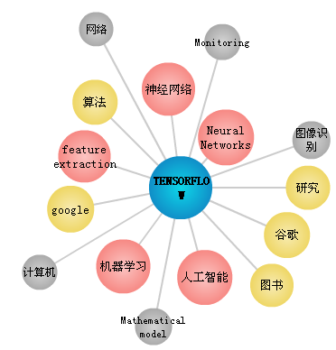
图1 tensorflow学术论文关键词频次泡型图

- 学术论文所在高校院所分布
学术论文所在高校院所依次为浙江大学(5)、重庆邮电大学(3)、中国人民大学(2)、北京交通大学(2)、北京物资学院(2)、太原理工大学(2)、华东师范大学(2)、浙江师范大学(2)、广西师范大学(2)、陇东学院(2)、中国科学院大学(2)、连云港师范高等专科学校(1)、北京理工大学(1)、北京邮电大学(1)、中国地质大学（北京）(1)、河北师范大学(1)、中北大学(1)、哈尔滨工业大学(1)、东北石油大学(1)、上海第二工业大学(1)、中国矿业大学(1)、南京医科大学(1)、安徽理工大学(1)、厦门大学(1)、东华理工大学(1)、中国石油大学（华东）(1)、山东理工大学(1)、湖北民族学院(1)、电子科技大学(1)、昆明理工大学(1)、西安电子科技大学(1)、西安工程大学(1)、西安财经学院(1)、兰州理工大学(1)、四川长虹电器股份有限公司(1)、中国科学院(1)、中国国际工程咨询公司(1)、中冶华天工程技术有限公司(1)、中国汽车技术研究中心(1)、杭州应用声学研究所(1)、东方有线网络有限公司(1)、国家电网公司(1)、陕西省气象局(1)、上海图书馆(1)、台湾大学(1)、喀什大学(1)、Sun Yat-sen University(1)、University College London(1)、Charles University(1)等。

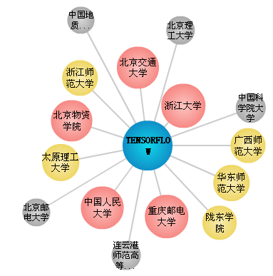
图2 tensorflow学术论文所在高校院所频次泡型图

- 高被引的学术论文成果
表2高被引的学术论文成果排名（被引1次以上）

[期刊] 基于深度卷积神经网络的图像去噪研究 [中文核心期刊(北大)] [统计源期刊(中信所)] [CSCD中国科学引文库(中科院)] 引证(3)
作者：李传朋，秦品乐，张晋京（中北大学计算机与控制工程学院）
出处：计算机工程 2017 第43卷 第3期 P253-260 1000-3428
关键词：卷积神经网络；图像去噪；反卷积；深度学习；修正线性单元

[期刊] TensorFlow平台下的手写字符识别 引证(2)
英文题名：Handwritten Character Recognition Based On TensorFlow Platform
作者：张俊，李鑫（太原理工大学信息工程学院）
出处：电脑知识与技术 2016 第12卷 第16期 P199-201 1009-3044
关键词：人工智能；TensorFlow；BP神经网络

[期刊] 深度学习框架下LSTM网络在短期电力负荷预测中的应用 引证(2)
作者：陈亮，王震，王刚（山东鲁能软件技术有限公司）
出处：电力信息与通信技术 2017 第15卷 第5期 P8-11 2095-641X
关键词：短期电力负荷预测；长短期记忆神经网络；张量流；深度学习
英文关键词：short term power load forecasting;long-short term memory neural network;TensorFlow;deep learning

[期刊] 谷歌TensorFlow机器学习框架及应用 引证(1)
英文题名：Application of Google TensorFlow machine learning framework
作者：章敏敏，徐和平，王晓洁，周梦昀，洪淑月（浙江师范大学 数理与信息工程学院）
出处：微型机与应用 2017 第36卷 第10期 P58-60 2096-5133
关键词：Tensor；Flow；机器学习；应用
英文关键词：TensorFlow;machine learning;application

[期刊] 谷歌推出TensorFlow机器学习系统 引证(1)
出处：电信工程技术与标准化 2015 第28卷 第11期 P92 1008-5599
关键词：机器学习；TensorFlow；谷歌；中心服务器；研究工作；新浪科技；神经网络；运行速度；标准计算；拉雅

[期刊] 大家说：从美国大选看互联网力量的崛起 引证(1)
出处：办公自动化 2016 第22期 P12-15 1007-001X
关键词：美国总统；互联网；递归神经网络；候选人；预测；AI

- 结语
tensorflow学术论文集中在哪些高校，各个高校的优势方向如何，纲举目张，一目了然，为我们算法工厂提供了很好的开源项目原型。
- 参考文献
[1] 超星发现系统[EB/OL].http://www.chaoxing.com/
[2] 百度词条

方建勇，男，1978年-，美国电气电子工程师学会IEEE会员，美国计算机学会ACM会员，中国工业与应用数学学会会员，中国计算机学会会员，中国中文信息学会会员，中国物流学会会员，浙江大学数学与应用数学专业毕业，MachineCoastline（机器海岸线）CEO&Founder。
参考百度tensorflow词条。
数据来源于超星发现系统。
括号内数字为出现频次，下同。

